- Credentials =>
      - Webhost: 5BIW-voornaam.minoffice.be
      - FTP username: sumon_5biw
      - FTP password: ***********
      - DB username: miniemen_sumon_5biw
      - DB schema: miniemen_sumon _5biw
      - DB password: *****
- Omschrijving
  - Webshop rond het verkopen van horloges
- Keuze onderwerp
    - Horloge webshop
- 3 Inspiratie Bronnen:
        - https://www.audemarspiguet.com/com/en/watch-collection/code-1159/26393ST.OO.A348KB.01.html
        - https://www.apple.com/
        - https://larseneriksen.com/
        - https://luxurylaunches.com/watches/watches-and-cars.php
        - g-bit.be
- Huisstijl
  - Naam
  - Logo
  - Min 3 kleuren

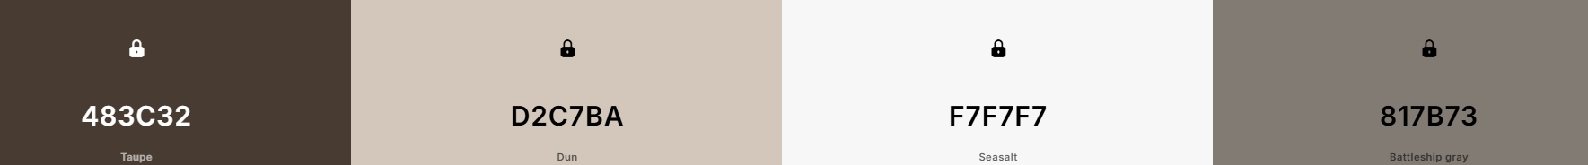
- Lettertype 1 of 2: Libra Baskerville, Mazarki text, Cinzel

